**CHỦ ĐỀ F: GIẢI QUYẾT VẤN ĐỀ**

**VỚI SỰ TRỢ GIÚP CỦA MÁY TÍNH**

**TẠO TRANG WEB**

**BÀI 3: THỰC HÀNH ĐỊNH DẠNG VĂN BẢN**

**VÀ TẠO SIÊU LIÊN KẾT**

**Nhiệm vụ 1. Tạo tiêu đề mục cho trang web giới thiệu về bản thân**

Yêu cầu: Soạn thảo nội dung trang web giới thiệu bản thân và lưu tệp văn bản HTML với tên "Bai3-NV1.html". Màn hình trình duyệt web cần hiển thị:

- Tiêu đề trang web là: *Trang web cá nhân.*

- Dòng đầu tiên viết nội dung: *Trang web cá nhân của* *<Tên của em>* được trình bày với tiêu đề mục Heading 1. Ví dụ: *Trang web cá nhân của Thanh Uyên.*

- Các dòng tiếp theo là tiêu đề mục Heading 2 với các mục Thông tin cá nhân, Sở thích, mỗi mục viết trên một dòng.

*Hình 1* minh hoạ các tiêu đề mục trong trang web cá nhân của bạn Thanh Uyên được hiển thị trên màn hình trình duyệt web Google Chrome.



**Hướng dẫn thực hiện:**

*Bước 1*. Tạo tệp “Bai3-NV1.html".

- Mở phần mềm Sublime Text.

- Mở tệp mới bằng cách chọn File New File.

- Lưu tệp với tên là “Bai3-NV1.html", thực hiện soạn thảo.

*Bước 2.* Tạo cấu trúc và khai báo phần từ head cho tệp “Bai3-NV1.html".

- Dòng đầu tiên soạn <!DOCTYPE html> để khai báo sử dụng phiên bản HTML5.

- Khai báo phần tử html bằng cặp thẻ: <html></html>.

- Trong nội dung phần tử html:

+ Khai báo phần từ head bằng cặp thẻ: <head></head>.

+ Khai báo phần tử body bằng cặp thẻ: <body></body>.

- Trong nội dung phần tử head.

+ Khai báo tiêu đề trang web bằng phần tử title.

+ Thiết lập thuộc tính charset của phần tử meta để hiển thị đúng tiếng Việt trên

trình duyệt băng khai báo <meta charset="utf-8">.

*Bước 3*. Soạn nội dung phần từ body cho tệp “Bai3-NV1.html",

- Sử dụng phần tử hì để trình bày tiêu đề mục Heading 1.

- dụng phần tử h2 để trình bày tiêu đề mục Heading 2.

*Bước 4*. Ghi lưu, mở tệp bằng trình duyệt web và xem kết quả.

*Lưu ý*: Để thêm chú thích vào văn bản HTML, em viết chú thích trong cặp thẻ

<!-- và -->. Các chú thích sẽ không hiển thị trên trình duyệt web.

**Nhiệm vụ 2. Làm nổi bật nội dung cho trang web giới thiệu về bản thân**

***Yêu cầu:***

1) Soạn nội dung chi tiết cho mỗi mục đã có tiêu để trong trang web giới thiệu bản

thân ở tệp “Bai3-NV1.html".

- Mục Thông tin cá nhân cần có các thông tin: Họ và tên, Sinh năm, Quê quán.

- Mục Sở thích, nêu các sở thích của mình (ví dụ. Đọc sách: Các tác phẩm của nhà văn Nguyễn Nhật Ánh: Thể thao: Chơi bóng chuyền, Chơi cầu lông).

2) Trình bày trang web như sau:

- Các nội dung trong từng mục được trình bày dưới dạng các đoạn văn bản.

- Nội dung trong mục Sở thích được in nghiêng (Hình 2).

**Hướng dẫn thực hiện:**

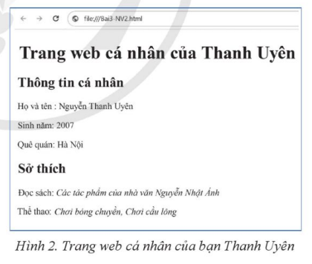*Bước 1.* Mở tệp "Bai3-NV1.html", ghi lưu tệp với tên mới là “Bai3-NV2.html".

*Bước 2.* Cập nhật nội dung phần tử *body* cho tệp “Bai3-NV2.html".

- Chèn dòng mới vào sau dòng khai

báo tiêu đề mục “Thông tin cá nhân",

sử dụng phần tử p để tạo đoạn văn ghi

nội dung “Họ và tên: <Tên của em>",

"Sinh năm: Năm sinh của em>",

“Quê quán: <Quê quán của em >".

- Chèn dòng mới vào sau dòng khai báo

tiêu đề mục “Sở thích" tương tự như trên.

*Bước 3.* Làm nổi bật nội dung trang web.

Trong nội dung phần tử body: Kết hợp sử dụng phần tử p và phần tử em để in nghiêng các nội dung cụ thể như minh hoạ trong Hình 2.

*Bước 4.* Ghi lưu, mở tệp bằng trình duyệt web và xem kết quả.

**Nhiệm vụ 3. Tạo siêu liên kết**

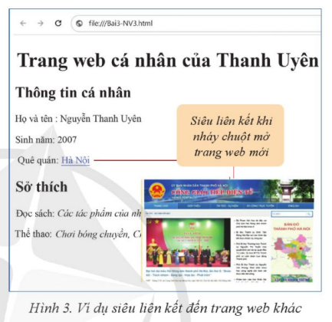**Yêu cầu:** Trong trang web giới thiệu cá nhân vừa tạo được ở Nhiệm vụ 2, em hãy tạo siêu liên kết để cung cấp thêm thông tin về Quê quán. Kết quả cần có là khi nháy chuột vào tên tỉnh/thành phố trong mục Quê quán, trang web cổng thông tin điện tử của quê hương em sẽ được mở ra (Hình 3).

Hướng dẫn thực hiện:

*Bước 1*. Mở tệp “Bai3-NV2.html", ghi lưu với tên mới là “Bai3-NV3.html".

*Bước 2.* Sửa nội dung dòng thông tin Quê quán để tạo siêu liên kết bằng cách sử dụng phần tử a.

Ví dụ, khai báo sau sẽ tạo siêu liên kết đến trang web công thông tin điện tử thành phố Hà Nội (Hình 3): <p>Quê quán: <a href="https://www. hanoi.gov.vn/">Hà Nội</a></p>

*Lưu ý*: Các tỉnh, thành phố đều có trang web cổng thông tin điện tử với tên dạng <tentinh.gov.vn. (Ví dụ: thanhphohaiphong.gov.vn, hochiminhcity.gov.vn,...).

*Bước 3*. Ghi lưu, mở tệp bằng trình duyệt web và xem kết quả.

**Tạo website cá nhân:**

Em hãy hoàn thành một website cá nhân của riêng mình theo ý muốn.

*Gợi ý:*

- Tạo thư mục myHomepage để lưu trữ website cá nhân.

- Tạo trang chủ của website bằng cách mở tệp mới, ghi và lưu trong thư mục myHomepage với tên tệp là “index.html".

- Tạo hai văn bản HTML bằng cách mở tệp mới, ghi và lưu trong thư mục myHomepage với tên tệp là “hobbies.html" và "album.html".

- Sử dụng phần tử hl để soạn tiêu đề cho văn bản index.html (Ví dụ: "Website của tôi”).

- Tạo các siêu liên kết sau: liên kết “Sở thích” đến tệp “hobbies.html”, liên kết “Ảnh của tôi” đến tệp “album.html".

- Sử dụng phần tử p để viết đoạn văn ngắn giới thiệu về bản thân em.

**CÂU HỎI TRẮC NGHIỆM**

[Câu 1: Khi tạo tệp HTML trong Sublime Text, bạn nên lưu tệp với phần mở rộng nào để trình duyệt có thể nhận diện đúng định dạng?](https://vietjack.online/cau-hoi/1480338/khi-tao-tep-html-trong-sublime-text-ban-nen-luu-tep-voi-phan-mo-rong-nao-de-trinh-duyet-co-the-nhan)

A. .txt

**B. .html**

C. .htm

D. .css

[Câu 2: Thẻ nào trong phần tử <head> được dùng để đặt tiêu đề của trang web?](https://vietjack.online/cau-hoi/1480339/the-nao-trong-phan-tu-head-duoc-dung-de-dat-tieu-de-cua-trang-web-a-meta-b-title)

A. <meta>

**B. <title>**

C. <header>

D. <body>

[Câu 3: Thẻ nào được sử dụng để tạo tiêu đề chính (Heading 1) trong HTML?](https://vietjack.online/cau-hoi/1480347/the-nao-duoc-su-dung-de-tao-tieu-de-chinh-heading-1-trong-html-a-h1-b-h2)

**A. <h1>**

B. <h2>

C. <h3>

D. <h4>

[Câu 4: Để thêm chú thích vào trong mã HTML, bạn nên sử dụng cặp thẻ nào?](https://vietjack.online/cau-hoi/1480349/de-them-chu-thich-vao-trong-ma-html-ban-nen-su-dung-cap-the-nao-a-va-b-comment)

**A. <!-- và -->**

B. <comment> và </comment>

C. {! và !}

D. /* và */

[Câu 5: Khi làm nổi bật nội dung cho trang web, để cập nhật tệp HTML bạn nên làm gì?](https://vietjack.online/cau-hoi/1480352/khi-lam-noi-bat-noi-dung-cho-trang-web-de-cap-nhat-tep-html-ban-nen-lam-gi-a-mo-va)

**A. Mở và lưu tệp với một tên mới**

B. Xóa nội dung của tệp và viết lại từ đầu

C. Chỉ sửa nội dung mà không cần lưu

D. Xóa các thẻ HTML cũ